PM – 16.05.2023
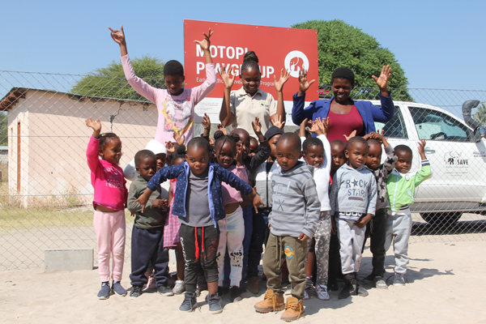
Neue Patenschaft für Umweltspielgruppe in Botswana
Güven & Partner engagiert sich für Artenschutz-Unterricht für Kinder
Kinder frühzeitig an die Themen Umwelt und Artenschutz in einer der wildtierreichsten Gegenden der Erde heranzuführen: Das ist das Ziel der mittlerweile 37 Umwelt-Spielgruppen, die der SAVE Wildlife Conservation Fund rund um die Wildreservate Botswanas eröffnet hat.
Für die Spielgruppe im Dorf Motopi hat nun die international tätige Kanzlei Güven & Partner eine Patenschaft übernommen. Die Kanzlei mit Sitzen in der Türkei Bursa und in Deutschland Wuppertal mit Kooperations Partner Frowein& Partner engagiert sich seit ihrer Gründung in sozialen Projekten, vor allem für Kinder.
Die von Güven & Partner unterstützte Spielgruppe im Dorf Motopi liegt etwa auf halber Strecke zwischen dem Nxai Pan-Nationalpark und dem Makgadikgadi Pans-Nationalpark. Die Menschen leben dort traditionell von Ackerbau und Viehzucht.
Die geografische Lage zwischen zwei Nationalparks bringt einige Konflikte mit sich. Durch die Region rund um das Dorf Motopi verlaufen alte Migrationsrouten von Elefanten und anderen Wildtieren. Vor allem Elefanten zerstören dann oft die Ernte auf ihren Feldern, was für die lokale Bevölkerung eine existenzielle Bedrohung darstellt.
Um eine friedliche Koexistenz zu fördern, wird den Kindern schon von klein auf Motopi-Spielgruppe beigebracht, wie sie mit diesen Tieren konfliktfrei zusammenleben können.
Die Gruppe erhält, wie alle anderen SAVE-Spielgruppen in Botswana, ein spezielles, durch SAVE erarbeitetes Umweltbildungsprogramm. Das „Early Childhood Development Curriculum“ vermittelt grundlegendes, kindgerecht aufgearbeitetes Wissen über die biologische Vielfalt und die Naturgebiete Botswanas.
Die Spielgruppe in Motopi besteht schon seit September 2022. Nachdem die lokale Bevölkerung über das neue Angebot für Kinder aufgeklärt und informiert wurde, wurden in kurzer Zeit 28 Kinder für das Programm angemeldet. Zwei Erzieherinnen, die von SAVE ausgebildet wurden, betreuen derzeit die Umwelt-Spielgruppe. Ein Gebäude war schnell gefunden und wird nun zeitnah renoviert.
Ende Januar 2023 wurde die Spielgruppe nach Renovierung und Anschaffung von Spielzeugen und diversen anderen Lernmaterialien im neuen Look eröffnet.
„Wir freuen uns sehr, dass Güven & Partner“ nun die Patenschaft für die Motopi-Spielgruppe übernommen hat“, sagt SAVE-Vorstand Lars Gorschlüter. „Mit jedem neuen, starken Partner an unserer Seite kommen wir unserem Ziel einen Schritt näher: nämlich alle Kinder rund um die Nationalparks Botswanas zu Umweltschützern von morgen zu machen, die mit Begeisterung den Wildtierreichtum ihres Landes schützen werden.“

